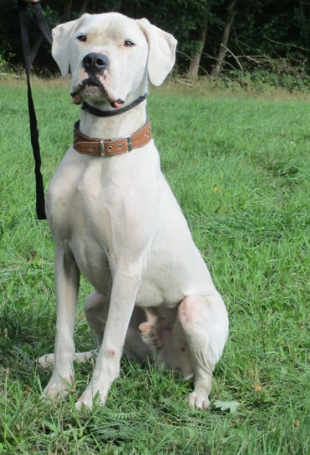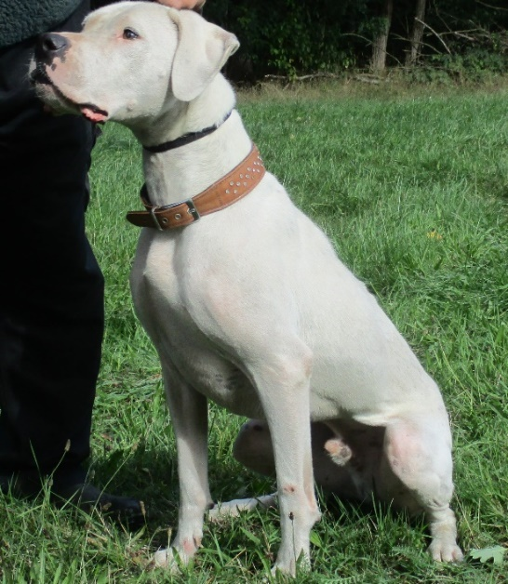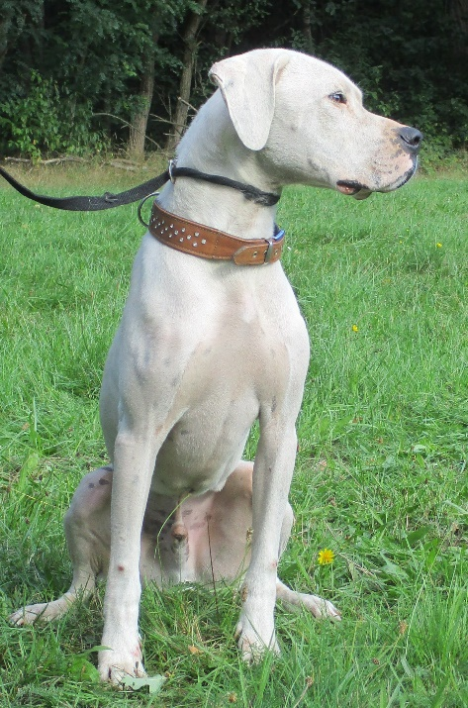 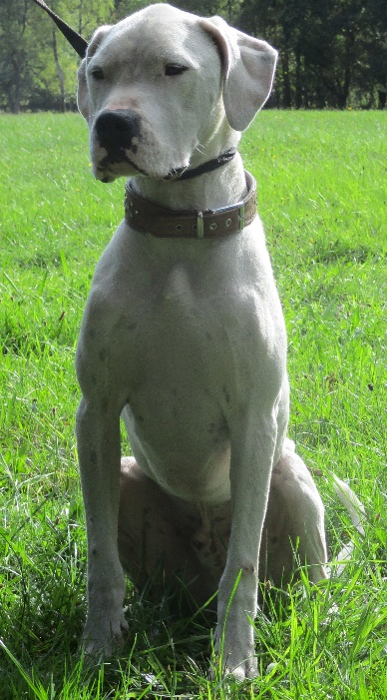

Geschlecht: Rüde

Alter: 5 Jahre

Rasse: Dogo Argentino

Farbe: weiß

Beschreibung:

Der Rüde ist sehr territorial und wachsam. Er zeigt sich als umgänglicher, menschenbezogener Hund. Er hat einen ausgeprägten Jagdtrieb (u. a. Geflügel und Katzen). Er sollte als Einzelhund gehalten werden, da er gegenüber anderen Hunden Unverträglichkeiten zeigt. Er braucht Halter mit Erfahrung im Umgang und der Erziehung mit Hunden.

Der Rüde ist tierärztlich untersucht, entwurmt und geimpft.